Занятие № 18 « Основание первых 40 куреней и войскового града Екатеринодара»
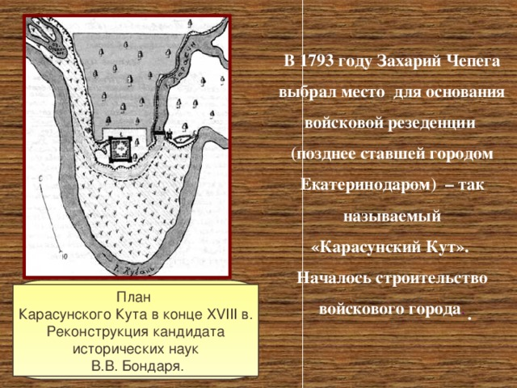
Южное направление всегда являлось одним из важнейших во внешней политике России. В начале 1760-х гᴦ. в политике России на Кавказе наступил новый этап. Новая война с Турцией началась осенью 1768 ᴦ. Планируя боевые опера­ции, российское руководство в том же году вернулось к вопросу о создании независимого от Турции Крымского ханства. Военные действия развивались медленно, обе стороны были плохо подготовлены к войне, и только на тре­тий год наступил заметный перелом в пользу России. Первоначально Кав­казу как театру военных действий отводилось второстепенное значение. Блес­тящие победы русских войск под командованием П.А. Румянцева, А, В. Суворова предрешили исход войны на европейской территории. Победы на суше были подкреплены разгромом
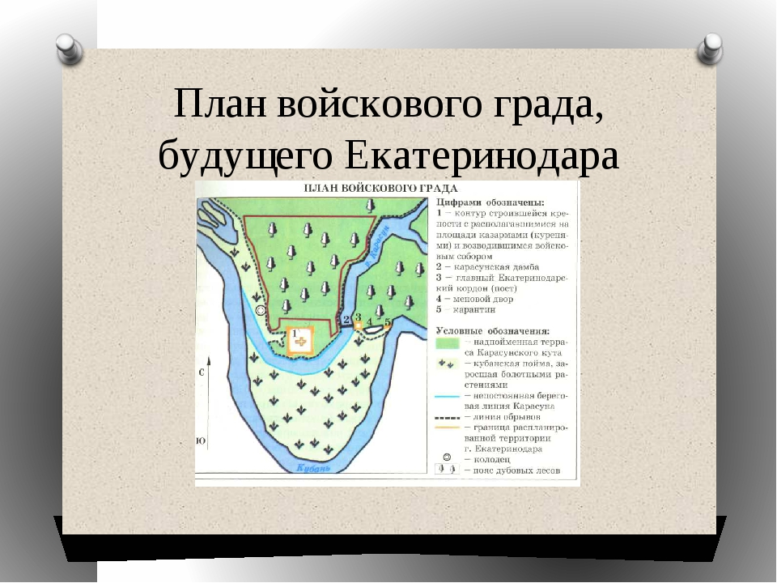
Турция медлила с ратификацией мирного договора, что вынудило Рос­сию вернуться к планам отделения Кубани от Крыма. А.В. Суво­ров, назначенный командиром Кубанского корпуса, изучив обстановку, пол­ководец предложил перенести западную часть строящейся Азово-Моздокской линии на р. Кубань, соединив новые укрепления с уже построенными в районе р. Ташлы. Строительство новой Кубанской кордонной линии вызвало тревогу султанского правительства, ĸᴏᴛᴏᴩᴏᴇ усилило антирусскую агитацию среди кавказских народов. При этом в целом они сохраняли лояльность по отношению к России, что не в последнюю очередь было обусловлено искус­ными дипломатическими способностями А.В. Суворова. Он поощрял разви­тие торговых связей с местным населением, неоднократно встречался с но­гайской знатью, убеждал ее (в том числе с помощью богатых даров) в выгод­ности сохранения дружественных отношений с Россией. В итоге А.В. Суво­ров свел к минимуму антироссийские настроения в ногайском обществе, за­вершил строительство стратегически важной Кубанской кордонной линии.

Воспользовавшись благоприятной международной обста­новкой, реально оценивая прочность своих позиций на Кавказе, Екатерина II подписала 8 апреля 1783 ᴦ. исторический Манифест о присоединении Крым­ского ханства (в том числе территории Правобережной Кубани) к России. Царизм был вынужден на это пойти, решая не только проблему своего зак­репления на Кавказе, но и осуществляя вековую цель российской политики на юге - ликвидацию страшной угрозы со стороны хищнического Крымского ханства. Г.А. Потемкин распорядился привести новых подданных - ногайс­ких татар - к присяге. На Кубань вновь был направлен А.В. Суворов, благода­ря дипломатии которого ногайцы в том же году присягнули близ Ейского укрепления на верность России. Τᴀᴋᴎᴍ ᴏϬᴩᴀᴈᴏᴍ, присоединение Правобе­режной Кубани было осуществлено в целом мирным путем.

В 1787 ᴦ. началась новая русско-турецкая война. Победы русского оружия в Европе и на Кавказе заставили Турцию пойти на переговоры и заключение в 1791 ᴦ. Ясского мирного договора с Россией. Российская империя признала власть султана над закубанскими народами и не получила новых территориальных приобрете­ний. Важно другое - было подтверждено присоединение Кубани и Крыма к России. Этим договором Россия окончательно оформила освобождение всего Причерноморья (от Кубани до Днестра) из-под власти турок. Русско-ту­рецкая граница устанавливалась по Днестру и Кубани. Россия отстояла ста­тус великой державы - державы морской, черноморской.

Несмотря на впечатляющие успехи Российской империи на кавказ­ском направлении, неопределенное положение Кубани требовало решитель­ного пресечения антирусских действий со стороны Крыма и Турции в целях налаживания мирных отношений с народами Северного Кавказа. Действи­тельно закрепиться на Кубани можно было только через колонизацию этого региона. Для решения этой задачи крайне важно было привлечь население, ĸᴏᴛᴏᴩᴏᴇ успешно могло бы совмещать военную службу и хозяйственную дея­тельность. Подобную задачу могли решить только казаки.

На Кавказе ситуация была нестабильной. С начала 1787 ᴦ. Турция стала открыто нарушать условия Кучюк-Кайнарджийского мирного договора и при поддержке Англии и Пруссии начала подготовку к войне. В условиях войны, заручившись поддержкой Г.А. Потемкина, Антон Головатый, Сидор Белый вручили в Кременчуге адрес Екатерине II, где просили создать новое войско. В 1788 ᴦ. князь Г.А. Потемкин подписывает ордер о созыве волонтеров из бывших запорожцев, что и стало началом формирования войска верных ка­заков (в отличие от «неверных», ушедших в пределы Турции на Балканах). По окончании военных действий войско, за успехи на море прозванное «Черно­морским», было поселено на землях между Бугом и Днестром. Положение казаков на новых землях было неопределенным. Чиновники, землевладель­цы, недовольные бегством на земли войска крестьян, не желали такого со­седства. Казачья старшина решила обратиться к правительству с просьбой о переселении войска на Тамань и близлежащие земли. Депутация во главе с А. Головатым отправилась в столицу весной 1792 ᴦ., а уже 30 июня того же года Екатерина II подписала «Жалованную грамоту», по которой черноморс­ким казакам в вечное пользование передавалась правобережная Кубань от устья до Усть-Лабинского редута͵ а также Фанагория.

Переселялись черноморские казаки в 1792-1793 гᴦ. несколькими парти­ями под руководством С. Белого, К. Кордовского, 3. Чепеги, А. Головатого.

Всего переселилось на Кубань около 17 тыс. человек, но уже к 1795 ᴦ. чис­ленность войска приближалась к 25 тыс. человек. В 1793-1794 гᴦ. казаками-черноморцами были основаны 40 куренных селений (38 сохранили названия куреней Запорожской Сечи, а также были добавлены Березанский и Екате­рининский), заложен войсковой град Екатеринодар - административный центр Черномории.

В целях увеличения населения края правительство трижды организовы­вало переселение малороссийских казаков и крестьян в Черноморию из Пол­тавской, Черниговской и Харьковской губерний - в 1809-1801, 1821-1825 и 1845-1849 гᴦ. В результате численность населения увеличилась более чем в 7 раз и составила около 180 тыс. человек.

Параллельно с переселением черноморцев правительство планировало колонизацию земель от крепости Усть-Лабинской до верховий р. Кубани. 3 тыс. семей донских казаков, служивших в это время на Кавказской Линии, основали станицы Темнолесскую, Воровсколесскую, Прочноокопскую, Гри-гориполисскую, Усть-Лабинскую. Казаки этих станиц составили Кубанский полк. К середине XIX в. население Линии составляло более 300 тыс. человек, в том числе 122 тыс. проживающих на Кубани. В административном плане Черномория составляла отдельную административно-территориальную еди­ницу - «Землю Черноморского войска», подчиненную таврическому губерна­тору. Высшая местная власть сосредоточивалась в руках войскового прави­тельства, во главе которого стояли атаман, судья и войсковой писарь. Черномория делилась на пять округов: Екатеринодарский, Фанагорийский, Бейсугский, Ейский, Григорьевский. Управление в округах осуществляли окруж­ные правления, наделенные полицейскими функциями.

В 1842 ᴦ. было утверждено «Положение о Черноморском войске», в соот­ветствии с которым Черномория по военной и гражданской частям подчиня­лась Департаменту военных поселений, непосредственно на Кавказе - командиру Отдельного Кавказского корпуса. В административном отношении Черномория делилась на три округа - Таманский, Екатеринодарский и Ейский с окружными правлениями.
